МИНИСТЕРСТВО НАУКИ И ВЫСШЕГО ОБРАЗОВАНИЯ
РОССИЙСКОЙ ФЕДЕРАЦИИ
Федеральное государственное автономное образовательное учреждение
высшего образования
«КРЫМСКИЙ ФЕДЕРАЛЬНЫЙ УНИВЕРСИТЕТ им. В. И. ВЕРНАДСКОГО»
ФИЗИКО-ТЕХНИЧЕСКИЙ ИНСТИТУТ
Кафедра компьютерной инженерии и моделирования

Исследование взаимодействия с портами ввода-вывода

Отчет по лабораторной работе №5
по дисциплине «Системное программирование»
студента 3 курса группы ПИ-б-о-231(2)
Аметов Кемран Ленверовтич

Направления подготовки 09.03.04 «Программная инженерия»

Симферополь, 2025
Цель:
- Практически закрепить знание теоретических сведений о возможностях взаимодействия МП с портами ввода-вывода;
- Привить практические навыки написания сложных программ и программирования различных операций в машинных кодах для микропроцессора.

Ход работы
Задание 1. Программа, показывающая положение тумблеров при помощи светодиодов.
Данная и все следующие программы выполнены в другом эмуляторе, реализующем всю периферию УМПК-80.
Программа начинается с адреса 0800.

Текст программы:
Команда | Код команды
IN 20 | DB 20
OUT 30 | D3 30
JMP 0800 | C3 00 08

Проверка:
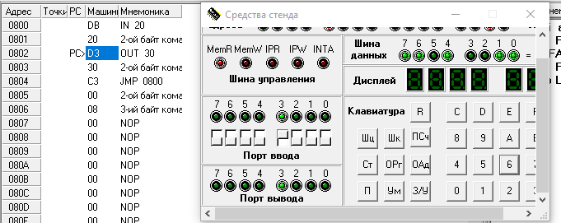
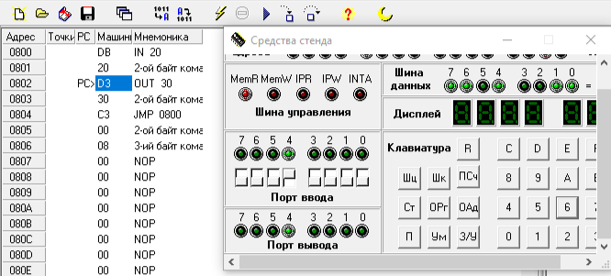

Задание 2. Применение логических операций к данным на входе
Текст программы:
Команда | Код команды
IN 20 | DB 20
MVI B, 0A | 06 0A
ANA B / ORA B / XRA B | A0 / B0 / A8
OUT 30 | D3 30
JMP 0800 | C3 00 08

Проверка (с операцией AND):
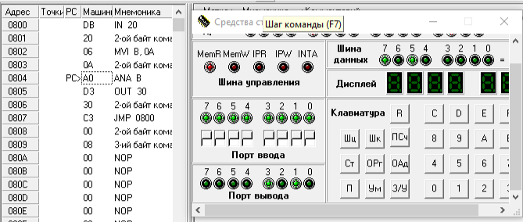
Проверка (с операцией OR):
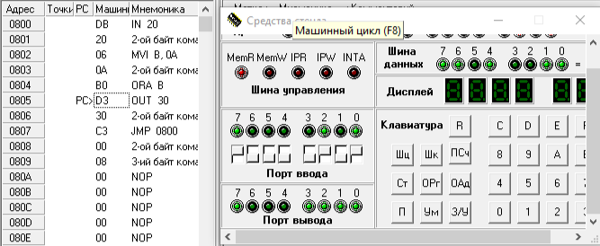

Проверка (с операцией XOR):

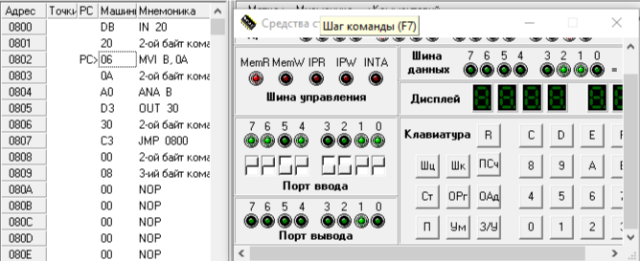

Задание 3. Проверка конкретного тумблера и включение / выключение всех светодиодов.
Текст программы:
Команда | Код команды
IN 20 | DB 20
MVI B, 08 | 06 08
ANA B | A0
JZ 080F | CA 0F 08
MVI A, FF | 3E FF
OUT 30 | D3 30
JMP 0800 | C3 00 08
MVI A, 00 | 3E 00
OUT 30 | D3 30
JMP 0800 | C3 00 08

Проверка:
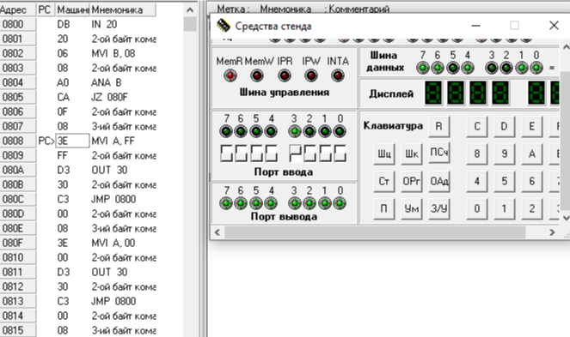
Изменил маску
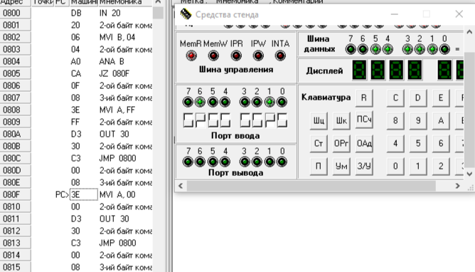
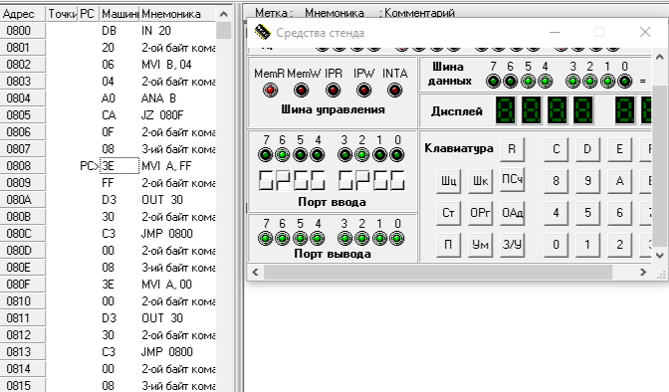
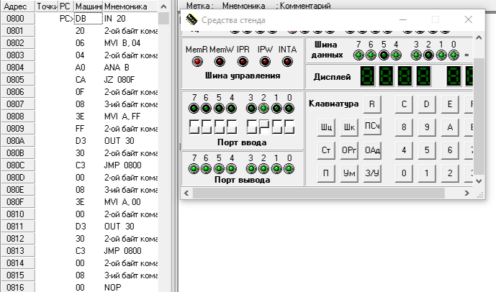
Задание 4. Программа для показа эффекта бегущих огней.
Текст программы:
Команда | Код команды
MVI A, 80 | 3E 80
MVI D, 40 | 16 40
MVI E, FF | 1E FF
OUT 05 | D3 05
DCR E | 1D
JNZ 0808 | C2 08 08
DCR D | 15
JNZ 080C | C2 0C 08
RRC | 0F
JMP 0802 | C3 02 08

Проверка:
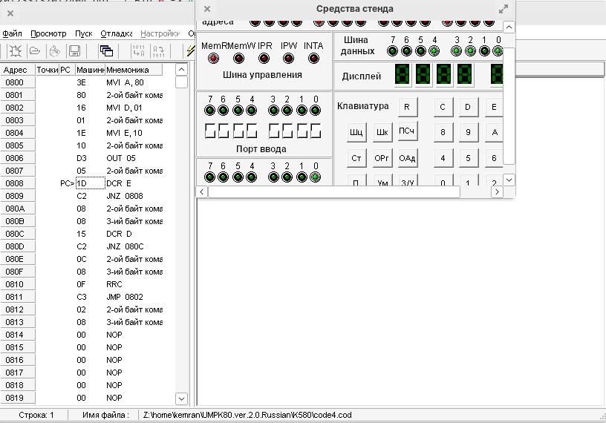
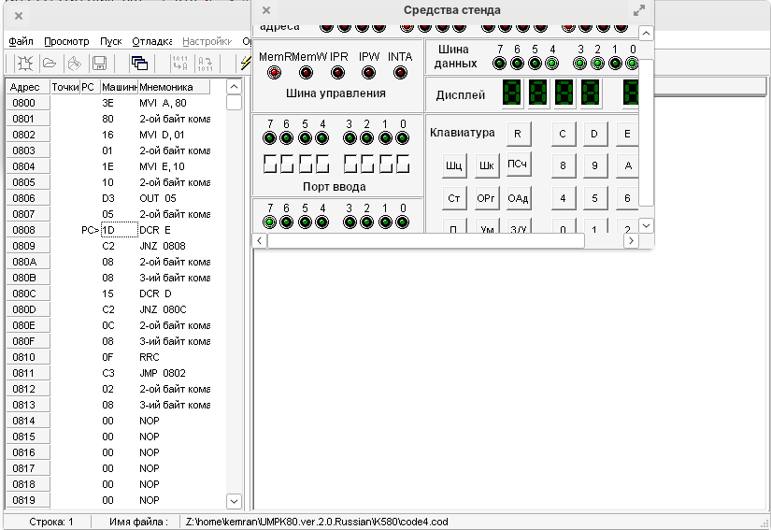

Задание 5. Программа для показа эффекта бегущих огней, с использованием подпрограммы задержки.
Текст основной программы:
Команда | Код команды
MVI D, 20 | 16 20
MVI A, 92 | 3E 92
OUT 05 | D3 05
CALL delay | CD 1A 08
MVI A, 49 | 3E 49
OUT 05 | D3 05
CALL delay | CD 1A 08
MVI A, 24 | 3E 24
OUT 05 | D3 05
CALL delay | CD 1A 08
JMP 0802 | C3 02 08

Текст подпрограммы задержки:
Команда | Код команды
MOV A, D | 7A
DCR A | 3D
JNZ 081B | C2 1B 08
RET | C9

Проверка:

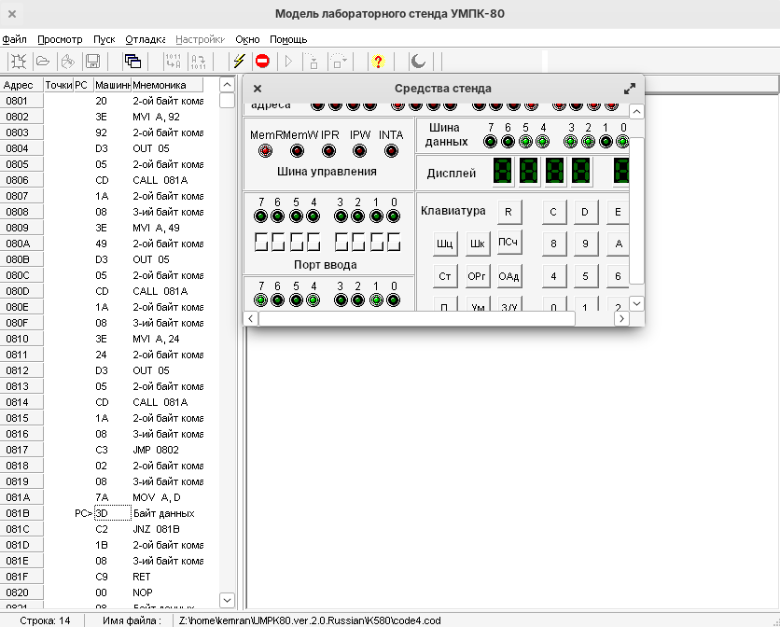
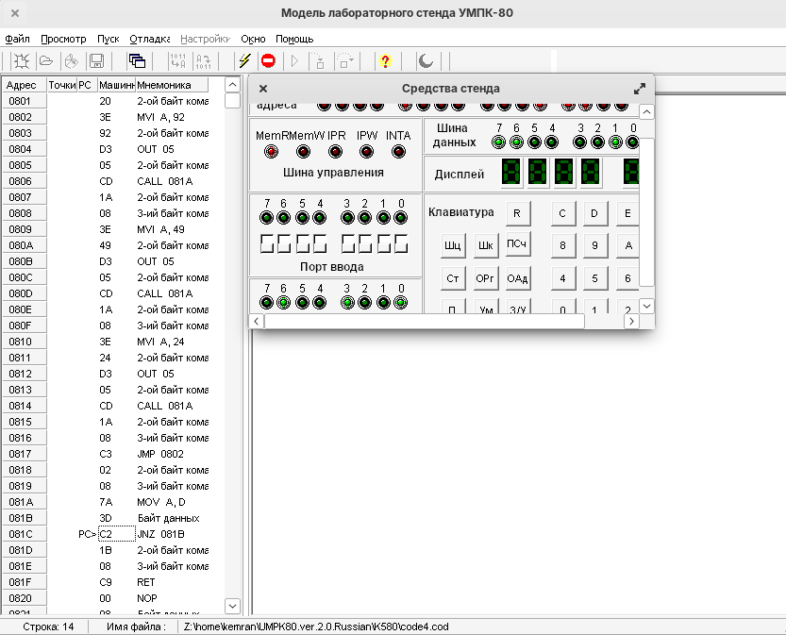
Вывод:
В ходе выполнения лабораторной работы я практически закрепил знание теоретических сведений о возможностях взаимодействия МП с портами ввода-вывода, попрактиковался в написании сложных программ и программирования различных операций в машинных кодах для микропроцессора.

